TERMO DE ACERTO PARCIAL - 1% FIES
<nome_cliente>

- SALDO DEVEDOR ORIGINÁRIO (JANEIRO/2023): R$ <saldo_originario>
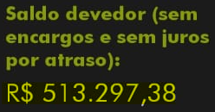
- PARCELAS PAGAS ENTRE JANEIRO/23 A JUNHO/23: R$ 3.063,25 x 6 = R$ <parcelas_pagas>

- SALDO À ÉPOCA DO ABATIMENTO: R$ <saldo_epoca_abatimento>

- SALDO DEVEDOR ATUAL: R$ <saldo_atual>
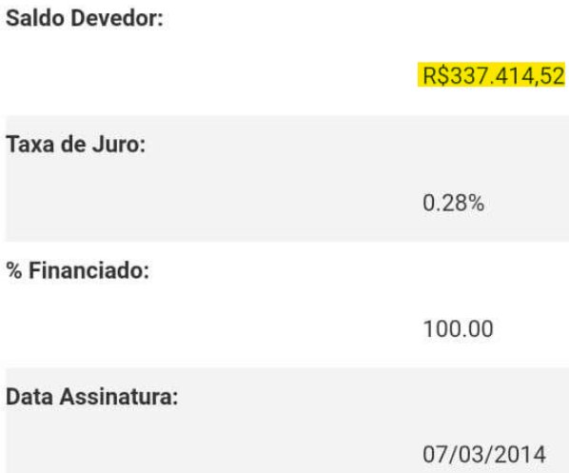
- ABATIMENTO IMPLANTADO: R$ <valor_abatimento> (<percentual_abatimento>).

- PERCENTUAL DE HONORÁRIOS CONTRATADOS: <percentual_honorarios> do proveito econômico do cliente (item 5, acima).

- HONORÁRIOS DEVIDOS PELO ABATIMENTO JÁ IMPLANTADO: R$ <honorarios_total> (<honorarios_total_extenso>).

- FORMA DE PAGAMENTO: Acordou-se no pagamento de honorários em parcelas de R$ <valor_parcela>.

Assim, atualmente são devidas <qtd_parcelas> PARCELAS de R$ <valor_parcela> (quinhentos reais), bem como 1 parcela de R$ <valor_ultima_parcela> (<valor_ultima_parcela_extenso>), pelos serviços prestados.

9. O pagamento adiantado, em parcela única, da totalidade dos honorários, descritos no item 7, importa em desconto de <desconto_avista> sobre o valor, levando a honorários atuais no valor de R$ <valor_avista> (<valor_avista_extenso>).

10. O processo segue para o reconhecimento de cerca de 10% de abatimento do seu saldo devedor atual com o FIES.

Brasília - DF, <data_extenso>.


Hyago Alves Viana
OAB/DF 49.122

